Наседкина Г.Я., МБДОУ д/с №20 «Росинка»

СЕМЕЙНЫЙ ГЕРБ
(МАСТЕР – КЛАСС)

Трудно найти такого человека, который бы не знал, что такое герб и для чего его создают. Когда точно появились гербы истории не известно. Общепринято считать, что свою историю они начинают с Х века. Прежде всего, герб использовали для печати, а также обозначения собственности. В эпоху поголовной неграмотности герб был единственной понятной, а также доступной подписью.
Всемирно известный герб английских королевских династий – три золотых леопарда, был придуман еще во времена восхождения на престол Ричарда I Львиное сердце.
Значительную лепту по распространению семейных гербов внесли рыцари. Герб на доспехах – это был единственный признак различия их принадлежности к тому либо иному роду. В эпоху Крестовых походов фамильные гербы стали широко распространяться повсеместно. Со временем каждый город, церковь, цех, производство и т.п. имели свой герб.
Далее только монархи могли утверждать и жаловать семейные гербы. Создавались даже специальные ведомства, которые заведовали геральдикой и занимались определением права на герб, а также разрабатывали специальные знаки, которые могли использоваться.

Существует огромное количество различных знаков, которые используются в гербе. Каждый знак несет определенное значение и должен занимать свое место.

Создаем свой семейный символ – герб.

Давай создадим свой символ семьи.

Покажем на нём, что мы короли

Своей необъятной и сильной страны,

Покажем на нём, чем король увлечён

И в чём власть королевы,

В какое дело их сын был влюблён,

В чём прелесть их маленькой девы.

Для создания семейного герба совершенно не обязательно иметь в своем роду королевские корни. Как правило, Герб семьи - это щит, на котором изображаются определенные символы и фигуры, указывающие на достижения и характеристики семьи и ее место в обществе. И он не должен соответствовать всем необходимым требованиям геральдики.
В наше время интерес к семейным гербам возрастает. Этому активно способствуют в школах и детских садах и часто дают задание детям, чтобы они создали герб своей семьи. Создание такого герба является интересным и познавательным проектом для любого ребенка, который узнает историю своей семьи и поймет, чем занимаются его родные.
Герб семьи начинается с определения формы самого щита. Вы можете выбрать абсолютно любой понравившийся вам вариант или воспользоваться традиционными классическими формами. Это могут быть строгие геометрические формы: ромбический, круглый, квадратный герб. Может быть выполнен в витиеватых немецких традициях, строгих английских или испанских, округлых итальянских либо резных польских формах.
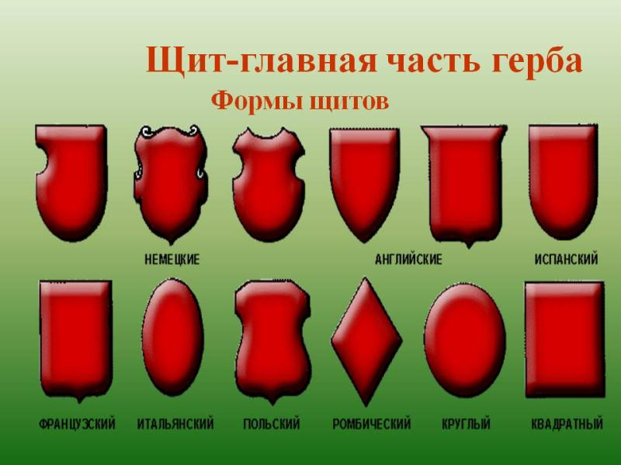

Следующий этап – выбор фона. Традиционно для создания семейного герба использовались 6 цветов:
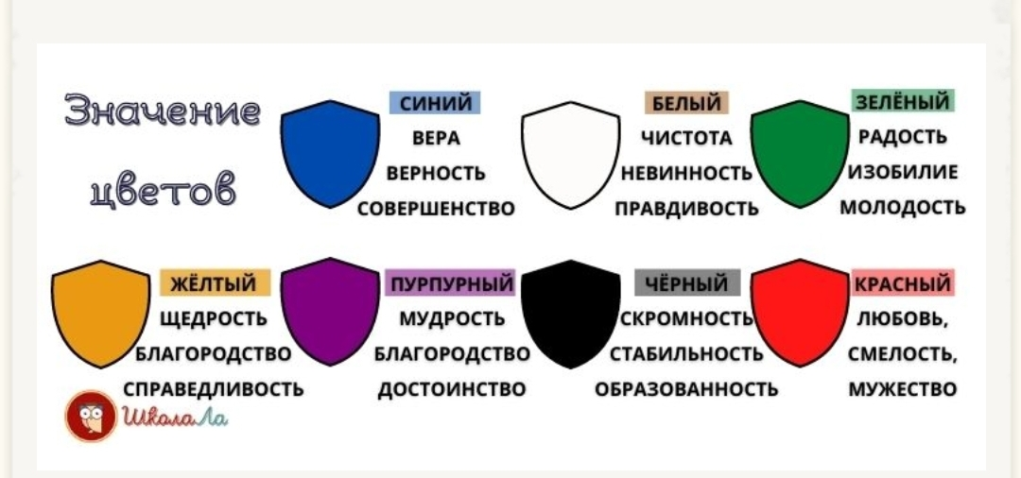

Вы можете не ограничиваться данной палитрой и использовать в своем варианте семейного отличия любимый цвет именно вашей семьи.
После выбора основных и дополнительных цветов, переходим к основному подготовительному этапу – выбор наполнения. Сначала нужно определить, что будет центральным изображением. Это может быть фото вашей семьи, любимое занятие либо семейный род деятельности, а также изображение животных, птиц или растений. Герб можно разделить на части и посвятить их каждому члену семьи. Например, в одной части разместить скрипичный ключ – как знак того, что один член увлекается музыкой; в другой части нарисовать футбольный мяч; еще в одной клубочек со спицами и т.п.
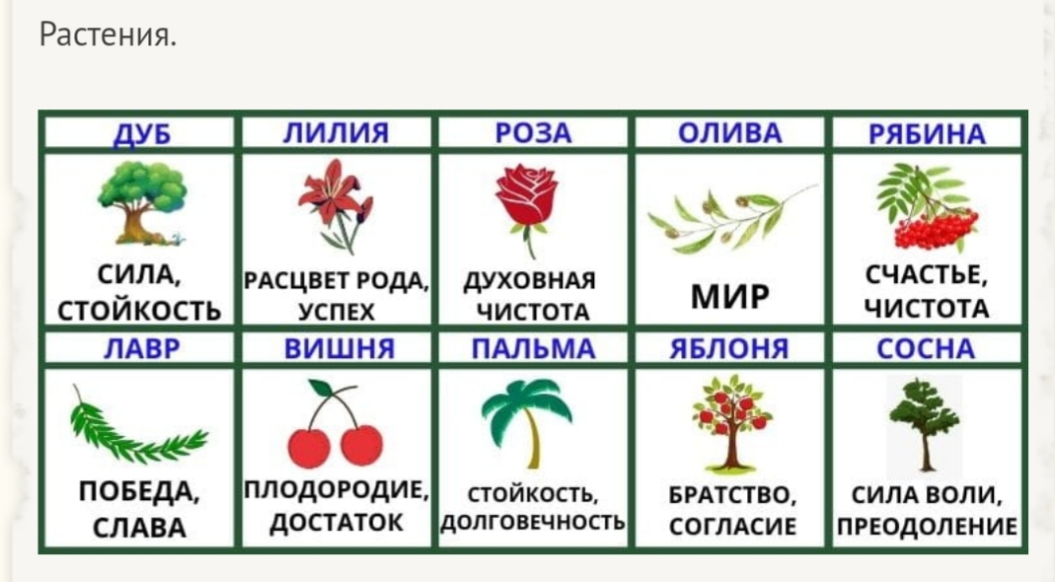
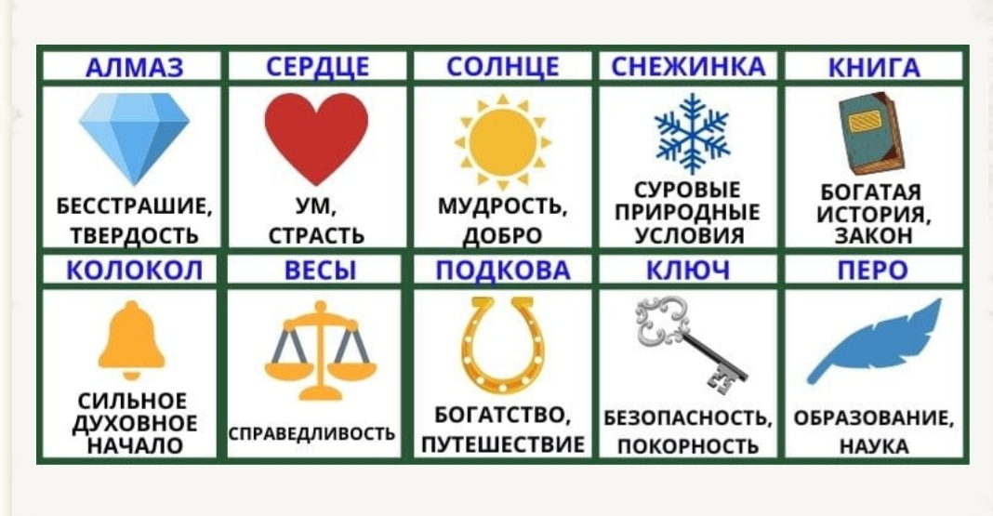

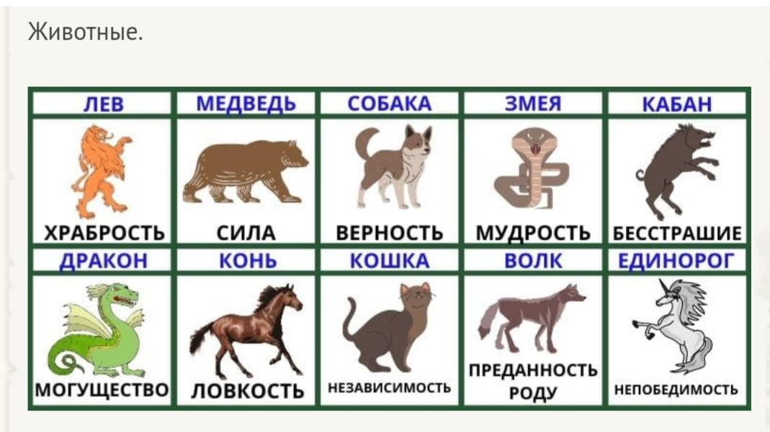
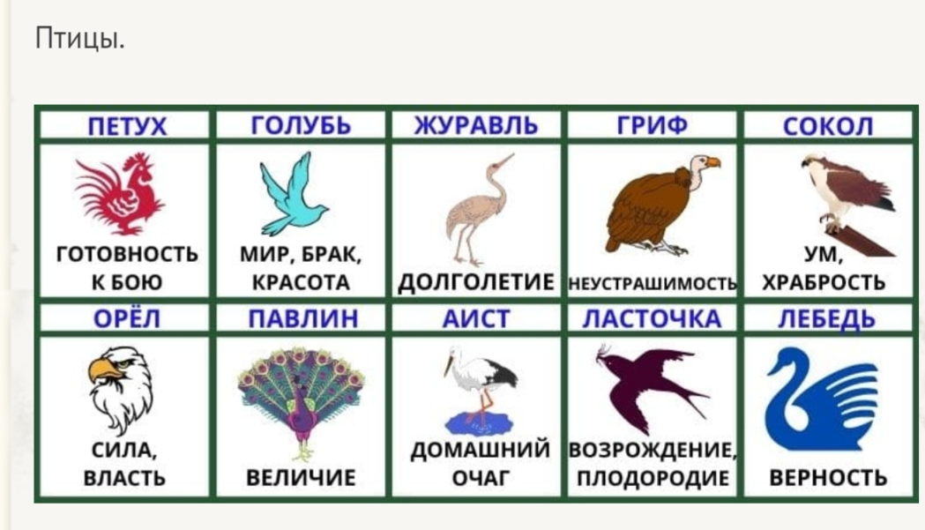

Техническая часть
Теперь, когда выбраны основные элементы для герба семьи, переходим к сборке. Выбираем, чем будем рисовать, а также, какие декоративные элементы будем использовать. Прежде чем браться за краски, нанесите все контуры простым карандашом.
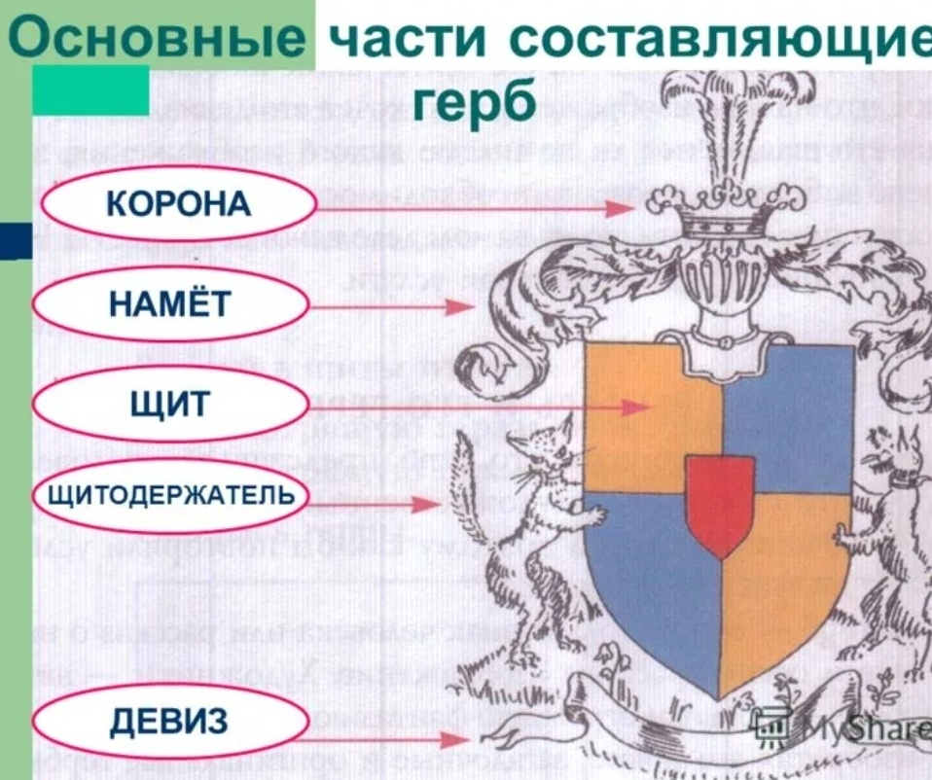
Лучше всего изготавливать каждый элемент на отдельном листе бумаге и приклеивать их по мере сборки. А можно просто рисовать все сразу. Общий вид классического герба должен выглядеть так:

- в верхней части располагаем так называемый «нашлемник» или корону, здесь может располагаться главный символ либо фамилия семьи; в арсенале готовые шаблоны:
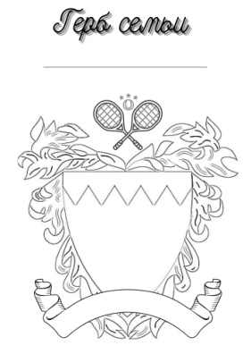
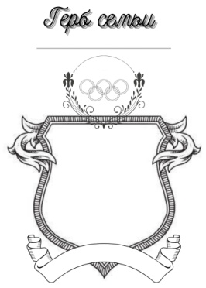
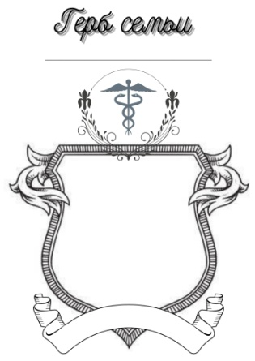
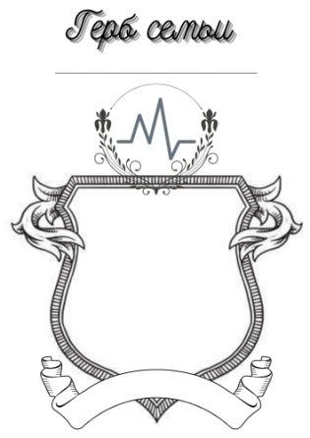

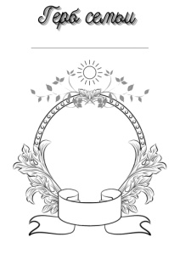
«нашлемник» - медицинская «нашлемник» - спортивная деятельность деятельность
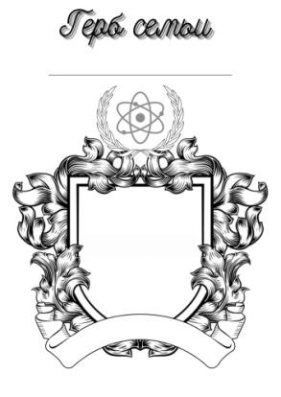
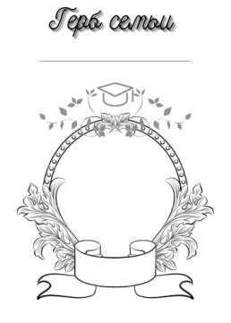
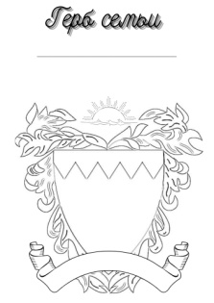

«нашлемник» - научная деятельность «нашлемник» - символ мудрости и добра
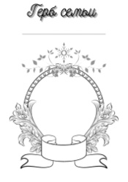
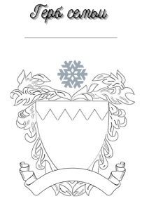

«нашлемник» - символ суровых природных условий
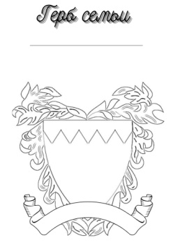
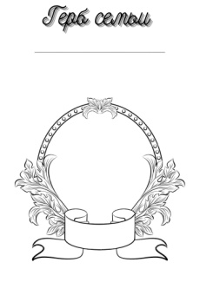
Шаблоны без готового «нашлемника». Можно выбрать из предложенных символов.

- сам щит, который может быть единым или состоять из различных секторов; держатели щита;
- вокруг всех элементов идет обрамление – «намёт»;
- внизу можно указать семейный девиз. Примеры:
